辯論前的準備

題目: 愛使人更自由還是更不自由

**(B) "需根解損"先求有再求好**

* 條列出可能的好處或壞處(需)

**好處（愛使人更自由）：**

情感支援：愛情中的支持和關懷可以讓人感受到被理解和接納，從而減少心理壓力，獲得更大的內心自由。

自我實現：當愛情提供情感上的穩定和支持時，個人可以在更穩固的基礎上追求自我成長和人生目標。

關係中的安全感：在愛情中，彼此的信任與支持有助建立安全感，使人能夠更自由地表達自我，探索新的可能性。

**壞處（愛使人更不自由）：**

責任與束縛：愛情中常伴隨著對對方的責任和承諾，可能會限制個人的行動自由和決策空間，讓人感到束縛。

情感依賴：過度依賴愛情可能會使個人失去自我，過於依賴對方的情感，導致自身情感的束縛與不自由。

犧牲與妥協：在愛情中，為了維護關係，可能需要做出妥協和犧牲，這種自我犧牲可能會限制個人的選擇和自由。

* 確認根屬性

主要集中在愛與自由的關聯、愛的責任與束縛，以及愛對個體自由的影響。辯手們探討了愛作為情感經歷，是否能真正帶來自由，或是在與他人建立關係時，會帶來更多的責任與束縛。

* 接著再找成功或失敗的案例證明(解決力)

**成功案例：愛使人自由**

家庭支持推動職業突破：

例：比爾·蓋茨與梅琳達的愛情合作讓他們能夠在事業和慈善事業中達成自由並取得成功。

**失敗案例：愛使人不自由**

婚姻中的責任束縛：

例：一些職業女性因家庭責任無法完全自由地發展事業，愛情中的責任感使其生活有負擔。

* 分析驗證這個執行方案帶來了什麼優缺點(損益比較)

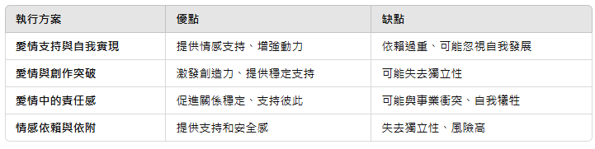

**(C) 多看比賽**

**用評審的角度整理雙方的論點 論證 執行方案 損益比?**

正方：

* 愛情作為支持：愛情提供情感支持，有助於雙方保持動力，

提升創作質量。

反方：

* 依賴問題：過度依賴愛情支持可能削弱獨立性、限制創作自由。

**執行方案**

正方方案：

* 利用愛情支持來激發熱情，並讓愛情成為彼此的動力。

反方方案：

* 保持愛情自我的界限，避免過度依賴情感支持，確保自主性。

**損益比分析**

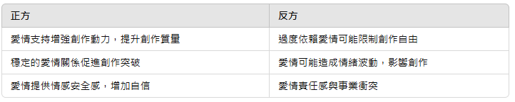

**聽聽雙方如何設計質詢題目**

正方:強調愛情對於彼此的支持，並挑戰反方如何處理情感問題。

反方:專注於愛情對彼此可能的限制性影響，並要求正方提供具體

證據，證明愛情支持、真正幫助。

**自己要怎樣打比賽？**

1. 了解主題、收集資料。
2. 清楚表達立場和論點。
3. 強調你的優勢。

**怎麼跟夥伴配合？**

1. 明確分工
2. 互補優勢
3. 練習與模擬

**辯論對手可能會怎樣打？**

1. 質疑你的論據與證據
2. 反駁你的核心觀點
3. 運用反駁與提問

**我們要如何攻擊並反擊？**

1. 攻擊對方論點的策略
2. 反擊對方攻擊的策略